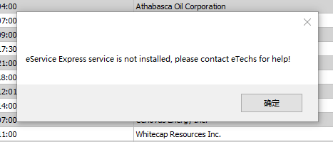

eService项目启动进入后，出现“eService Express service is not installed, please contact eTechs for help!”警告提示框，并无法进行数据传输的问题。

一． 错误出现原因

项目启动后，加载窗体时

会去配置文件加载配置

当配置项eServiceExpressVerification为True时，

同时检查IsWindowServiceInstalled这个属性为True

如果两个属性不一致时，会弹出上图所示的提示框

且无法调用eServiceExpress的服务

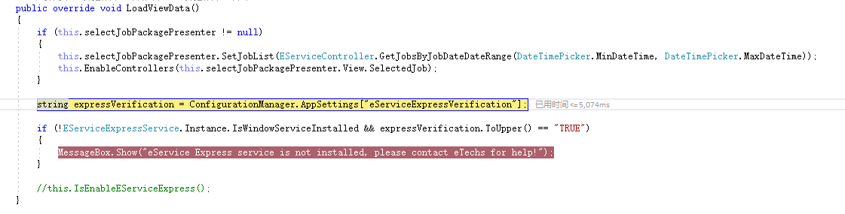

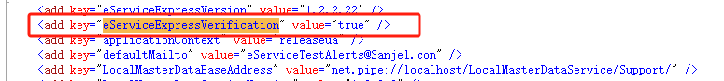

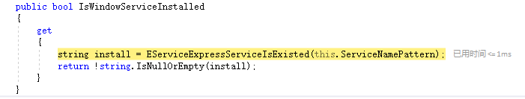

二． 解决过程

我们的eServices目前有多个版本

UAT, Production, Supprot等

系统要求eServiceExpress 版本与eServices版本保持一致

否则不能进行数据交换工作

属性ServiceNamePattern 用来获取当前eServices应该匹配的eServiceExpress版本

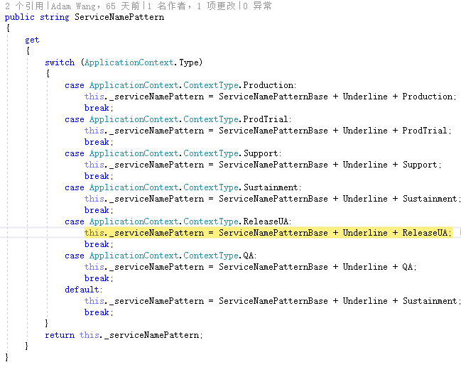

目前eServiceExpress的版本都是1.\* 版本，所以发布 eServiceExpress时要注意



当通过上面的属性组装好eServices 所需要的eServiceExpress版本名后

通过方法EServiceExpressServiceIsExisted检查本地服务中，是否安装了指定版本的eServiceExpress服务，如果没有，返回false.

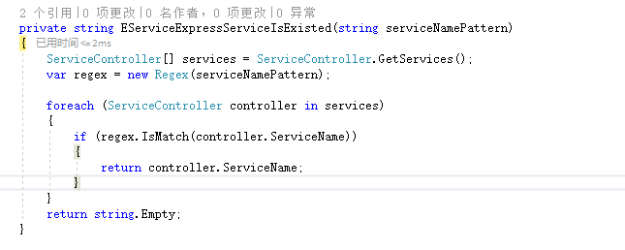

要解决此问题，应该根据当前eServices安装对应的EServiceExpress版本